下载地址：http://pxglxt.sicnu.edu.cn
第1步：学员登录
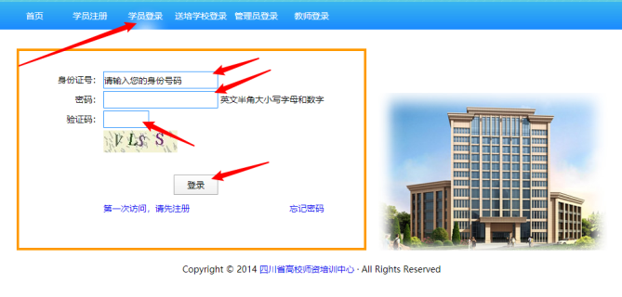
第2步：点击“下载合格证书”
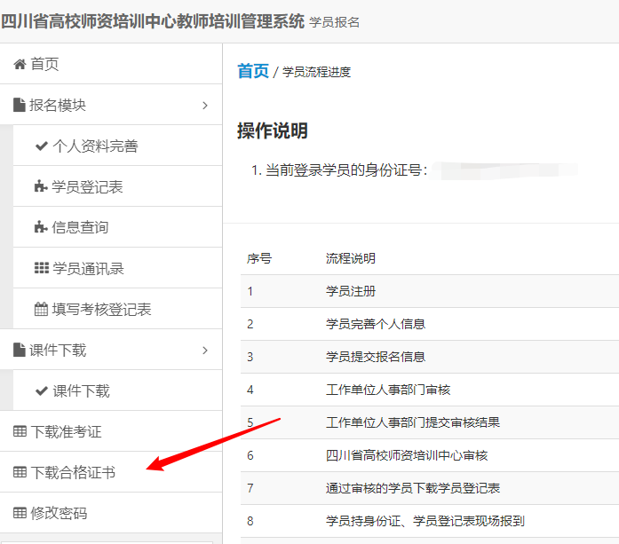
第3步：点击“下载”
